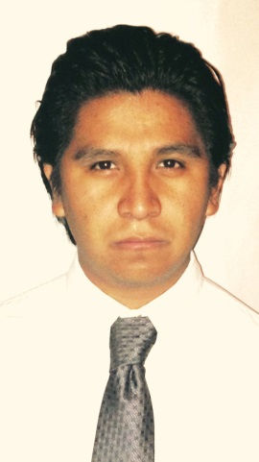
A 31 de Marzo de 2015. D.F. México.

Curriculum.

Información personal
- Nombre: Lazcano Rodríguez René Carlos.
- Edad: 26 Años.
- Dirección: Colorín #28 Col. Valle Verde. Ixtapaluca, Edo de Mex.
- Correo: arq_clr@me.com
- Teléfono: Cel: 5531149637

Formación académica

- 2005-2008 Bachillerato. Escuela Preparatoria Oficial No. 30
- 2008-2012 Universidad Autónoma Metropolitana Unidad Xochimilco (UAM-X). Licenciatura en Arquitectura. Titulado

- Cédula Profesional: 8834319

Experiencia laboral

- Junio de 2009-Octubre de 2009 Asistente de coordinación, Desarrolle planos, revise y cuantificaba carpintería para el Hospital general tipo A (90/120 camas) Ubicación: polígono 4 de la fracción III predio pompuchot, Boulevard Salomón González. Tuxtla Gutiérrez,Chiapas. Despacho de arquitectura ubicado en Tlalpan con la titular Arq.Teresita De Jesús Trejo.

- Abril de 2012-Noviembre de 2012 Servicio Social en la Secretaria de Hacienda y Crédito Público (SHCP) Departamento de Proyectos arquitectónicos, en el programa de Servicios y Remodelación de inmuebles de la SHCP. Encargado de desarrollar levantamientos y proyectos arquitectónicos para remodelaciones de diversos inmuebles, cuantificación y supervisión.

- Diciembre 2012-actualmente Tlacalli asociados. Realizo Levantamientos arquitectonicos de sucursales Bancomer, HSBC, Pizzas Hut y Kfc (PRB). Asignadas por la gerenciadoras Lend Léase y Jones Lang Lasalle, estas contratadas por las mismas empresas para mediar sus necesidades y asignación de proyectos ejecutivos. Desarrollo Reportes fotográficos, estudio de factibilidad del local o sitio, cartilla de levantamiento. Planos de estado actual y LAYOUT. Genero el proyecto integral arquitectónico, detalles constructivos, cuantificación de materiales, revisión y corrección de planos y organización de los mismos.

Cursos

- Desarrollo de propuesta Urbana, académica, intervención de un Museo Urbano en el Centro Histórico.
- Jornada del conocimiento “Día de la cal en la UAM Xochimilco”
- “Pensar en Arquitectura” otorgado por el Taller Expresión Espacio Arquitectura

Informacion adicional
- Concursos:
  - Hispanoamericano de ideas que realizo ENADII para proyectar el “Museo del Diseño”.
  - Cartel “La Semana de los Diseños”

Habilidades
- Trabajo bajo presión
- Trabajo en equipo o individual
- Flexible
- Proactivo
- Capaz de adaptar a nuevos ambientes
- Interés por los retos y nuevos conocimientos

Objetivo laboral
- Basándome en la experiencia obtenida en el área de la arquitectura estoy enfocado en desarrollas, aplicar y ofrecer mis conocimientos, habilidades y capacidades para dar resultados positivos en el área asignada, tengo la intención de dar el mejor resultado posible de acurdo a los objetivos establecidos y las necesidades que se presenten.

Paquetería digital
- Office
- Autocad 2D y 3D
- Scketchup
- Photoshop

